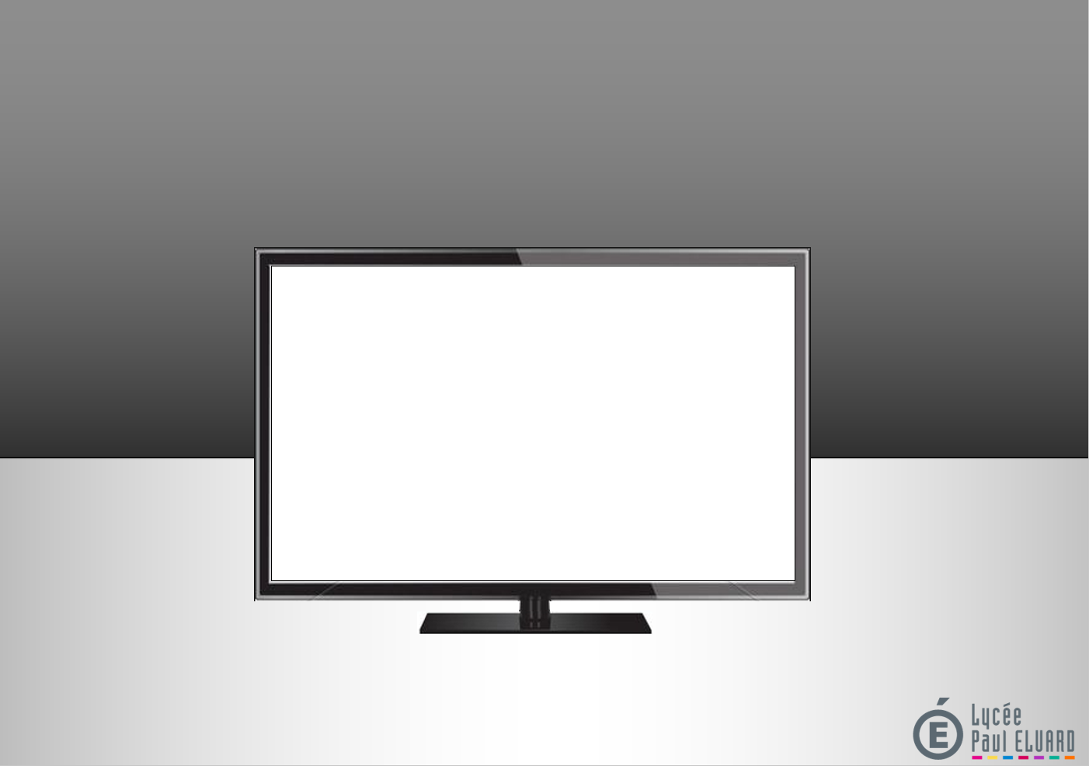
BTS SYSTÈMES NUMÉRIQUES – IFORMATIQUE ET RESEAU
BTS SN 2ème ANNÉE – Option IR IR2NUM4

LANGAGE C++
LES CLASSES ET LES RELATIONS

Durée : 4h 2020-2021

1. HERITAGE ENTRE CLASSES


Insérez dans cette partie du compte rendu :
- Les sources de votre programme. Les fichiers .cpp et .h
- Les captures d'écran de l'exécution de votre programme. Commentez ligne par ligne l'affichage.

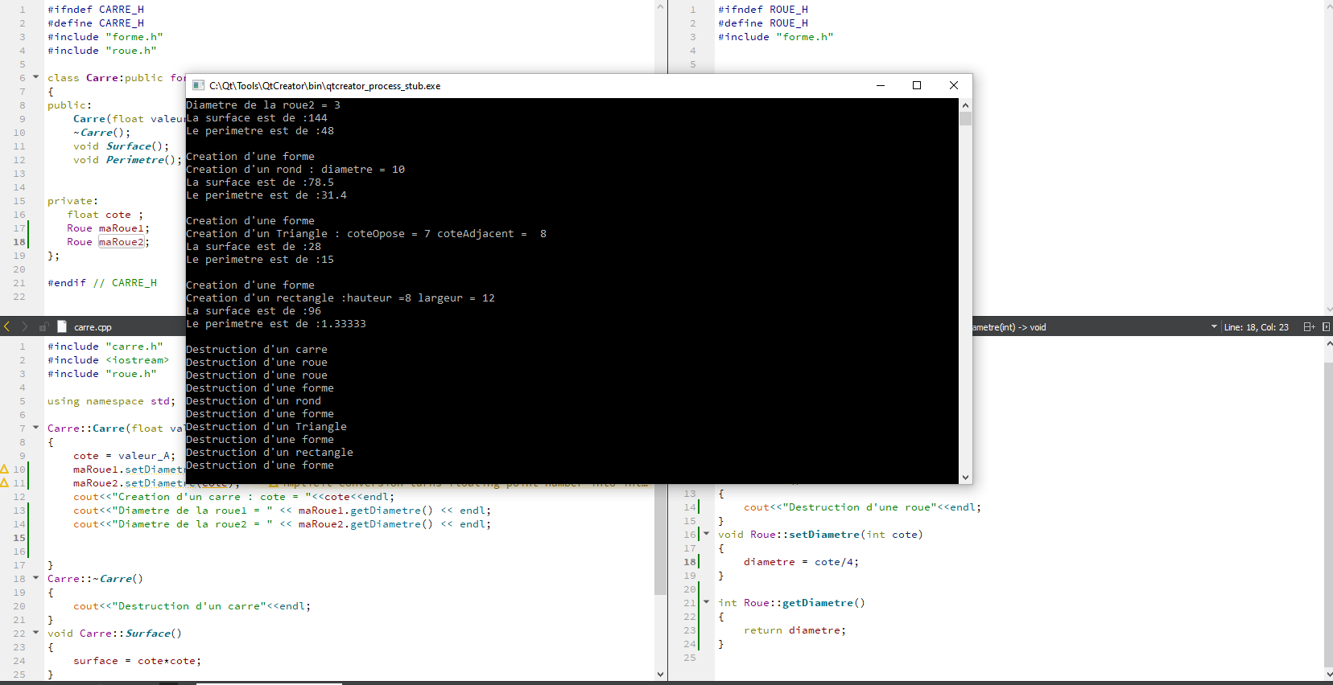
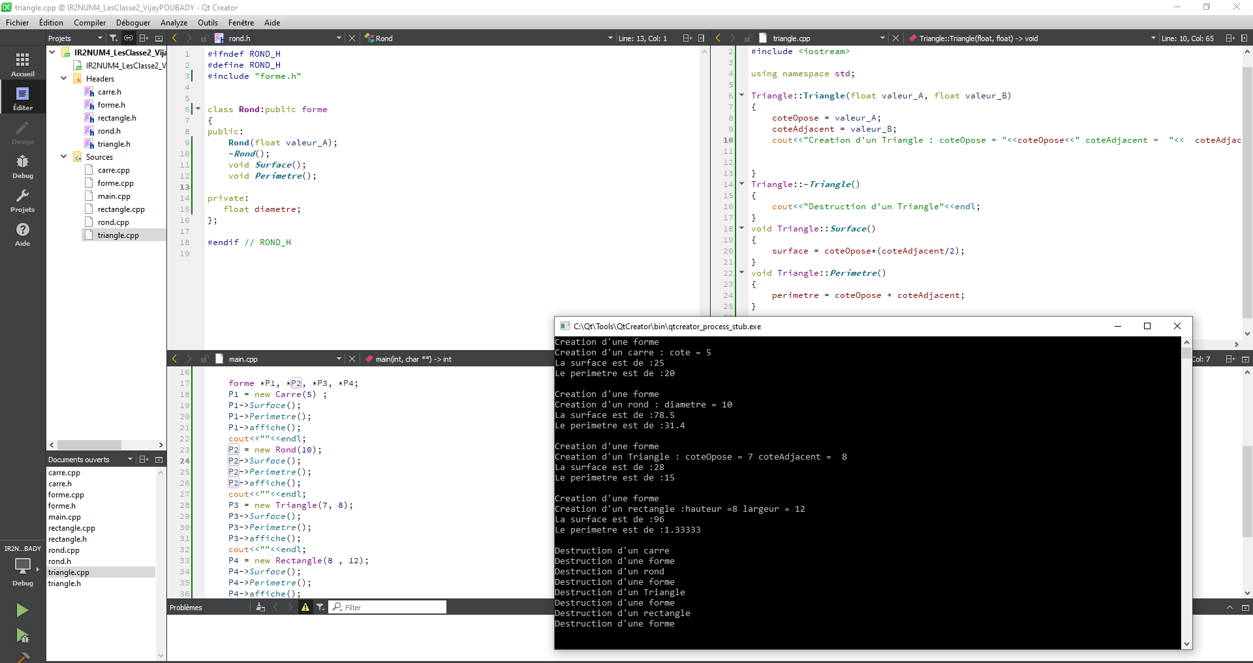

2. RELATION DE COMPOSITION

Insérez dans cette partie du compte rendu :
- Les sources de votre programme. Les fichiers .cpp et .h
- Les captures d'écran de l'exécution de votre programme.

3. REPRESENTATION GRAPHIQUE

Insérez dans cette partie du compte rendu :
- La capture d'écran de votre diagramme des classes

